一、软件及插件安装：

1、下载

下载地址：<https://www.sublimetext.com/3>

2、安装

安装时记得将sublime加入右键快捷菜单

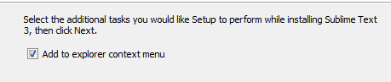

3、激活

许可证：

Nicolas Hennion

Single User License

EA7E-866075

8A01AA83 1D668D24 4484AEBC 3B04512C

827B0DE5 69E9B07A A39ACCC0 F95F5410

729D5639 4C37CECB B2522FB3 8D37FDC1

72899363 BBA441AC A5F47F08 6CD3B3FE

CEFB3783 B2E1BA96 71AAF7B4 AFB61B1D

0CC513E7 52FF2333 9F726D2C CDE53B4A

810C0D4F E1F419A3 CDA0832B 8440565A

35BF00F6 4CA9F869 ED10E245 469C233E

4、配置

1）如果你不是把“Sublime Text 3”安装在默认路径，比如你把它安装在D盘，请你添加环境变量。